**PENGARUH AIR CUCIAN BERAS DAN CANGKANG TELUR TERHADAP PERTUMBUHAN TANAMAN HIDROPONIK**

**KARYA TULIS ILMIAH**

Karya Ilmiah Sebagai Salah Satu Syarat Untuk Memperoleh Kelulusan

Dari SMA Negeri 1 Cisarua Kelompok MIPA

**Disusun oleh:**

**Irma Nur Aulia 192010192**

**Lutvi Abdul Aziz 192010194**

**Nurwenda Kusti Mutia Pebiyani 192010061**

**Risman Ihsanul Huda 192010174**

**Uyun Nailufar 192010284**



**XII MIPA - 7**

**SMA Negeri 1 Cisarua**

**Bandung Barat**

**2022**

**HALAMAN PENGESAHAN**

Karya Tulis Ilmiah dengan judul:

**PENGARUH AIR CUCIAN BERAS DAN CANGKANG TELUR TERHADAP PERTUMBUHAN TANAMAN HIDROPONIK**

Diterima dan disetujui oleh panitia ujian Karya Tulis Ilmiah sebagai persyaratan akhir untuk mendapatkan kelulusan dari SMA Negeri 1 Cisarua.

Pembimbing 3,

Mimin Rukminingsih, S.Pd

NIP 196806221992012001

Pembimbing 1,

Sinthesia Noor, S. Pd, M. MPd

NIP 197402012008012004

Pembimbing 2,

Nina Margalena, S. Pd

NIP 196312031988032005

Pembimbing 4,

Susri Inarti M. Pd

NIP 197409222009012003

Pembimbing 5,

Ayi Sukaemi, S. Pd

NIP 196304151988032004

Kepala SMA Negeri 1 Cisarua,

Drs. H. Dadi Suardi, M. Pd

NIP 196308031989031013

Wakasek Bidang Kurikulum,

Nur Iman, S. Pd

NIP 19820719200911007

**HALAMAN PERNYATAAN NONPLAGIASI**

Kami yang bertanda tangan di bawah ini, telah menyusun suatu karya tulis ilmiah dengan judul berikut.

**PENGARUH AIR CUCIAN BERAS DAN CANGKANG TELUR TERHADAP PERTUMBUHAN TANAMAN HIDROPONIK**

Dengan ini menyatakan bahwa dalam karya tulis ilmiah ini tidak terdapat karya atau pendapat yang telah ditulis atau dipublikasikan orang lain, kecuali secara tertulis dengan jelas dicantumkan dalam daftar pustaka. Pernyataan ini kami buat dengan sesungguhnya dan apabila pada masa yang akan datang terdapat penyimpangan dalam pernyataan ini, maka kami bersedia menerima sanksi sesuai dengan peraturan perundang-undangan yang berlaku.

Cisarua, 27 Februari 2022

Pembuat Pernyataan:

Irma Nur Aulia 192010192

Lutvi Abdul Aziz 192010194

Nurwenda Kusti Mutia Pebiyani 192010061

Risman Ihsanul Huda 192010174

Uyun Nailufar 192010284

**ABSTRAK**

**PENGARUH AIR CUCIAN BERAS DAN CANGKANG TELUR TERHADAP PERTUMBUHAN TANAMAN HIDROPONIK**

Saat ini hidroponik sedang dikembangkan karena keuntungannya yang tidak banyak menggunakan lahan, sehingga dapat menggunakan lahan yang terbatas. Nutrisi hidroponik terdiri dari nutrisi A dan nutrisi B atau campurannya. Nutrisi ini diperoleh dalam keadaan siap pakai di toko hidroponik. Nutrisi pertumbuhan tanaman dapat diperoleh dengan nilai ekonomis dan ramah lingkungan. Untuk menghemat biaya, nutrisi hidroponik dapat diperoleh dari limbah rumah tangga dan air cucian beras (leri). Selain mengurangi biaya, pemanfaatan limbah rumah tangga juga bisa mengurangi limbah yang terbuang percuma. Umumnya tanaman pakcoy digunakan sebagai bibit tanaman hidroponik. Pengamatan dilakukan secara bertahap dan diukur dengan melihat variabel tinggi tanaman dan jumlah daun pada umur 3 HST, 5 HST, 7 HST, dan 9 HST. Metode penelitian ini menggunakan metode kuantitatif dengan membandingkan dua perlakuan yang berbeda, yaitu perlakuan menggunakan Pupuk Organik Cair (POC) air cucian beras dan cangkang telur lalu perlakuan menggunakan air biasa. Dari hasil penelitian diketahui bahwa perlakuan dengan pemberian Pupuk Organik Cair (POC) air cucian beras dan cangkang telur lebih unggul dibandingkan menggunakan air biasa. Pupuk organik cair (POC) terhadap pertumbuhan pakcoy (Brassica rapa L.) secara hidroponik berpengaruh nyata terhadap pertumbuhan tinggi tanaman tetapi tidak terlalu berpengaruh terhadap jumlah daun tanaman pakcoy.

**Kata kunci:** Hidroponik, Pakcoy, Air cucian beras dan Cangkang telur ayam.

***ABSTRACT***

***THE EFFECT OF RICE AND EGG SHELL WATER ON THE GROWTH OF HYDROPONIC PLANTS***

*Currently hydroponics is being developed because of the advantages which does not use much land, so it can use limited land. Hydroponic nutrition consists of nutrient A and B or a mixture of them. These nutrients are obtained in a ready-to-use state in hydroponic stores. Plant growth nutrients can be obtained with economic value and environmentally friendly. To save costs, hydroponic nutrients can be obtained from household waste and rice washing water (leri). In addition to reducing costs, the use of household waste can also reduce wasted waste. Generally, pakcoy plants are used as hydroponic plant seeds. The purpose of this study was to determine the effect of water used for washing rice and egg shells on the growth of hydroponic plants. The observation is carried out in stages and measured by looking at the variables of plant height and number of leaves at the age of 3 DAP, 5 DAP, 7 DAP, and 9 DAP. The method of this research uses quantitative method by comparing two different treatments, namely 1st treatment uses Liquid Organic Fertilizer (LOF) rice washing water and egg shells and then 2nd treatment uses plain water. From the results of the study, it was found that the treatment using Liquid Organic Fertilizer (LOF) rice washing water and egg shells was better than using plain water. Liquid Organic Fertilizer (LOF) on the growth of pakcoy (Brassica rapa L.) hydroponically significantly affected the growth of plant height but does not significantly affect the number of leaves of the pakcoy plant.*

***Keywords:*** *Hydroponics, Pakcoy, Rice washing water and Chicken egg shells.*

**UCAPAN TERIMA KASIH**

Puji syukur penulis panjatkan ke hadirat Tuhan Yang Maha Esa, karena berkat rahmat penulis dapat menyelesaikan karya tulis ilmiah yang berjudul Nya

Dalam penyusunan karya tulis ilmiah ini, penulis banyak mendapatkan bimbingan, arahan, dan motivasi dari berbagai pihak. sehingga karya tulis ilmiah ini dapat penulis selesaikan. Dengan demikian, pada kesempatan ini penulis mengucapkan terima kasih kepada:

1. Bapak Drs. H. Dadi Suardi, M. Pd, selaku Kepala Sekolah Menengah Atas Negeri 1 Cisarua.
2. Bapak Nur Iman, S. Pd, selaku Wakil Kepala Sekolah bidang kurikulum.
3. Ibu Sinthesia Noor, S. Pd, M. MPd, selaku guru pembimbing yang telah menyediakan waktu, tenaga, dan pikiran, untuk mengarahkan penulis dalam penyusunan karya tulis ilmiah.
4. Ibu Nina Margalena, S. Pd, selaku guru pembimbing yang telah menyediakan waktu, tenaga, dan pikiran, untuk mengarahkan penulis dalam penyusunan karya tulis ilmiah.
5. Ibu Mimin Rukminingsih, S. Pd, selaku guru pembimbing yang telah menyediakan waktu, tenaga, dan pikiran, untuk mengarahkan penulis dalam penyusunan karya tulis ilmiah.
6. Ibu Ayi Sukaemi, S. Pd, selaku guru pembimbing yang telah menyediakan waktu, tenaga, dan pikiran, untuk mengarahkan penulis dalam penyusunan karya tulis ilmiah.
7. Ibu Susri Inarti M. Pd, selaku guru pembimbing yang telah menyediakan waktu, tenaga, dan pikiran, untuk mengarahkan penulis dalam penyusunan karya tulis ilmiah.
8. Bapak Ade Narsa, yang telah banyak membantu dalam usaha memperoleh data yang penulis perlukan.
9. Orang tua dan keluarga yang telah memberikan bantuan dukungan material dan moral.
10. Sahabat dan teman kelas penyusunan karya tulis ilmiah yang telah memberikan semangat dalam penyusunan karya tulis ilmiah.

11. Dan semua pihak yang telah membantu penulis dalam penyusunan karya tulis ilmiah. Akhir kata, penulis berharap Tuhan Yang Maha Esa berkenan membalas segala kebaikan semua pihak yang telah membantu. Semoga karya tulis ilmiah ini membawa manfaat bagi pengembangan ilmu.

Cisarua, 27 Februari 2022

Tim Penulis

**KATA PENGANTAR**

Alhamdulillah dengan memanjatkan puji dan syukur kepada Allah SWT karena atas berkat Rahmat dan Hidayah-Nya lah kami dapat menyelesaikan karya tulis ini dengan baik dan tepat waktu. Tak lupa pula shalawat serta salam selalu tercurahkan kepada Baginda Nabi Muhammad SAW.

Terimakasih penulis ucapkan kepada Ibu Sinthesia Noor. S.Pd, M. MPd, Ibu Nina Margalena, S. Pd, Ibu Mimin Rukminingsih, S.Pd, Ibu Susri Inarti M. Pd, dan Ibu Ayi Sukaemi, S. Pd yang telah membimbing dalam penulisan karya tulis ini, terimakasih juga kami ucapkan kepada teman-teman yang telah membantu dan memotivasi dalam penyusunan karya tulis ini.

Adapun tujuan utama penulisan karya tulis ini adalah untuk memenuhi tugas akhir mata pelajaran Biologi, Kimia, Fisika, Bahasa Indonesia dan Bahasa Inggris, dan judul karya tulis ini adalah **"Pengaruh Air Cucian Beras dan Cangkang Telur Terhadap Pertumbuhan Tanaman Hidroponik”**.

Kami menyadari bahwa dalam penulisan karya tulis ini masih jauh dari kata sempurna dikarenakan terbatasnya pengalaman dan pengetahuan yang kami miliki. Oleh karena itu, kami mengharapkan kritik serta saran yang membangun dari berbagai pihak. Tidak lupa kami berharap karya tulis ini dapat bermanfaat bagi pembaca serta menambah ilmu pengetahuan bagi kami.

Cisarua, 27 Februari 2022

Tim Penulis

**DAFTAR ISI**

Isi Halaman

TIM PENYUSUN

HALAMAN PENGESAHAN i

HALAMAN PERNYATAAN NONPLAGIASI ii

ABSTRAK iii

UCAPAN TERIMAKASIH v

KATA PENGANTAR vii

DAFTAR ISI viii

DAFTAR TABEL x

BAB I PENDAHULUAN 1

1.1 Latar Belakang 1

1.2 Rumusan Masalah 2

1.3 Tujuan Penelitian 2

1.4 Manfaat Penelitian 3

1.4.1 Teoritis 3

1.4.2 Praktis 3

1.5 Hipotesis 3

BAB II LANDASAN TEORI DAN TINJAUAN PUSTAKA 4

2.1 Landasan Teori 4

2.1.1 Limbah Air Cucian Beras 4

2.1.2 Limbah Cangkang Telur 5

2.1.3 Hidroponik 6

2.1.4 Tanaman Pakcoy 7

2.2 Tinjauan Pustaka 8

BAB III METODE PENELITIAN 10

3.1 Lokasi Penelitian 10

3.2 Jenis Penelitian 10

3.3 Data dan Sumber Data 10

3.4 Teknik Pengumpulan Data 10

3.5 Teknik Analisis Data 11

3.6 Tahapan Penelitian 11

3.6.1 Penyemaian dan Penanaman 11

3.6.2 Pembuatan Pupuk Berbahan Baku Limbah Air

Cucian Beras dan Cangkang Telur 11

3.6.3 Perlakuan 12

BAB IV HASIL PENELITIAN DAN PEMBAHASAN 13

4.1 Hasil Penelitian 13

4.1.1 Tinggi Tanaman Pakcoy 13

4.1.2 Jumlah Daun Tanaman 15

4.2 Pembahasan 16

BAB V KESIMPULAN DAN SARAN 19

5.1 Kesimpulan 19

5.2 Saran 19

DAFTAR PUSTAKA 20

LAMPIRAN 22

BIODATA PENULIS 28

**DAFTAR TABEL**

Tabel Halaman

2.1 Klasifikasi Unsur Hara Pada Air Cucian Beras 4

4.1 Pengaruh Pemberian Pupuk Organik Cair Terhadap Tinggi

Tanaman Pakcoy 13

4.2 Pengaruh Pemberian Pupuk Air Cucian Beras Terhadap Jumlah

Daun Tanaman Pakcoy 15

**DAFTAR LAMPIRAN**

Lampiran Halaman

6.1 Dokumentasi Pengukuran PH Air Biasa 22

6.2 Dokumentasi Pengukuran PH Air Campuran Pupuk 22

6.3 Dokumentasi Pengukuran PPM Air Biasa 23

6.4 Dokumentasi Pengukuran PPM Air Campuran Puuk 23

6.5 Dokumentasi Bibit Tanaman Pakcoy 24

6.6 Dokumentasi Pembuatan Media Tanam POC 24

6.7 Dokumentasi Persiapan Media Tanam Penelitian 25

6.8 Dokumentasi Jumlah POC Yang Dicampurkan Dengan Air 25

6.9 Dokumentasi Pemindahan Bibit Tanaman Pakcoy 26

6.10 Dokumentasi Pengamatan Tinggi Daun Dan Banyak Daun 26

6.11 Dokumentasi Pengamatan 27

**BAB I**

**PENDAHULUAN**

**1.1 Latar Belakang**

Kegiatan manusia dapat berpengaruh terhadap perubahan lingkungan. Kegiatan ini dapat menimbulkan permasalahan lingkungan yang biasa disebut limbah. Limbah yang tidak dikelola dengan baik dapat mengakibatkan rusaknya lingkungan bahkan dapat mengganggu kesehatan penduduk sekitar (Drs. Suwarno Hadisusanto, M. S. dkk, 2005: 106). Dengan demikian limbah tersebut dapat dikatakan sebagai bahan pencemar atau polutan.

Limbah sangat banyak jenisnya. Ada limbah industri, pertanian, dan domestik. Limbah industri berasal dari kegiatan industri. Limbah ini dapat berupa sampah atau buangan industri lainnya. Adapun limbah pertanian adalah limbah yang berasal dari kegiatan pertanian, misalnya pemupukan dan penggunaan pestisida. Sedangkan limbah domestik adalah limbah yang berasal dari kegiatan rumah tangga, berupa pembuangan air dari kamar mandi (feses dan air seni), sampah dapur (plastik, kertas, lemak, minyak,dan sisa-sisa makanan), detergen, dan zat kimia lainnya.

Sebenarnya limbah dapat dikelola dan dimanfaatkan. Misalnya limbah rumah tangga. Limbah rumah tangga seperti minyak bekas dapat dijernihkan kembali. Sisa-sisa makanan pun dapat dimanfaatkan untuk bahan pembuatan pupuk organik (M. Sadyi Masun, M. S. 2002: 6). Bahkan air bekas cucian beras dan cangkang telur juga dapat dimanfaatkan. Pemanfaatannya misalnya untuk nutrisi tanaman hidroponik. Tujuannya adalah agar tanaman itu dapat tumbuh lebih cepat.

Pemanfaatan air bekas cucian beras dan cangkang telur dapat diterapkan pada berbagai tanaman misalnya pakcoy. Cara ini lebih mudah daripada menggunakan agen-agen biologi yang menghasilkan barang/jasa untuk memenuhi kebutuhan manusia atau yang biasa disebut bioteknologi. Dalam praktik bioteknologi diperlukan alat-alat khusus yang tidak mudah didapatkan oleh para petani pakcoy. Dengan pemanfaatan limbah ini, para petani tidak akan kesulitan dalam mempercepat pertumbuhan tanamannya dan tidak perlu membeli alat-alat yang relatif mahal.

Dari hasil pemaparan di atas, hal-hal yang melatarbelakangi penelitian penulis antara lain limbah air bekas cucian beras dan cangkang telur dapat dikelola dan dimanfaatkan karena lebih mudah diterapkan di masyarakat dibandingkan dengan teknik bioteknologi atau teknik lainnya dan dalam praktiknya tidak menggunakan alat-alat yang mahal serta mudah didapat oleh masyarakat.

**1.2 Rumusan Masalah**

Berdasarkan latar belakang masalah yang telah dikemukakan di atas, maka rumusan masalah dalam penelitian ini antara lain sebagai berikut:

1. Bagaimana perbedaan pertumbuhan tanaman yang disiram dengan air bekas cucian beras dicampur cangkang telur dengan pertumbuhan tanaman yang disiram dengan air biasa?
   1. **Tujuan Penelitian**

Berdasarkan rumusan masalah penelitian, maka tujuan dari penelitian ini adalah sebagai berikut.

1. Untuk mengetahui pengaruh air bekas cucian beras dan cangkang telur terhadap pertumbuhan tanaman hidroponik.
2. Untuk membandingkan kecepatan pertumbuhan antara tanaman yang disiram air bekas cucian beras dicampur cangkang telur dengan tanaman yang disiram air biasa.

**1.4 Manfaat Penelitian**

**1.4.1 Teoretis**

Penelitian ini dapat dijadikan sebagai bahan acuan dalam menambah ilmu pengetahuan dan sebagai referensi tentang efektivitas pupuk organik cair air bekas cucian beras dicampur cangkang telur terhadap pertumbuhan tanaman pakcoy secara hidroponik, serta sebagai media pembelajaran.

**1.4.2 Praktis**

Manfaat penelitian ini secara praktis adalah sebagai berikut:

1. Bagi peneliti: Memberi nilai tambah ilmu pengetahuan bagi peneliti dalam mengembangkan keterampilan di bidang pertanian maupun biologi.
2. Bagi masyarakat: Memberikan informasi mengenai pemanfaatan limbah rumah tangga, khususnya limbah air cucian beras dan cangkang telur.
3. Bagi lingkungan: Menambah kesadaran untuk memanfaatkan limbah organik yang ada dilingkungan sekitar sehingga dapat mengurangi penggunaan pupuk kimia.

**1.5 Hipotesis**

1. **Hipotesis Nol**

Ho: Tidak terdapat perbedaan pertumbuhan antara tanaman yang disiram air bekas cucian beras dicampur cangkang telur dengan tanaman yang disiram air biasa.

Ho: Pertumbuhan tanaman yang disiram air bekas cucian beras lebih lambat atau sama dengan tanaman yang disiram air biasa.

1. **Hipotesis Alternatif**

H1: Pertumbuhan tanaman yang disiram air bekas cucian beras lebih cepat daripada tanaman yang disiram air biasa.

**BAB II**

**LANDASAN TEORI DAN TINJAUAN PUSTAKA**

**2.1 Landasan Teori**

**2.1.1 Limbah Air Cucian Beras**

Limbah air cucian beras sering kita buang begitu saja karena dianggap kotoran yang tidak bermanfaat. Memang benar, tujuan mencuci beras sebelum dimasak adalah untuk membersihkan beras dari kotoran. Jika hobi berkebun, sebaiknya mulai hari ini jangan lagi membuang air cucian beras. Air cucian beras/air leri mengandung beberapa nutrisi yang dibutuhkan tanaman dan dapat membuat tanaman menjadi lebih subur. Selain, nutrisi, air cucian beras atau air leri juga mengandung beberapa jenis bakteri yang bermanfaat untuk tanaman.

Komposisi air beras 90% karbohidrat yang berupa pati, juga mengandung vitamin, mineral dan protein, 80% protein beras disebut protein *glutein*. Kulitas *proteinglitein* cenderung berupa zat *lisin*. *Lisin* sendiri merupakan asam amino esensial terbatas. Beberapa literatur mengatakan bahwa air beras mengandung 100% karbohidrat dalam jumlah tinggi akan membentuk proses terbentunya hormon tumbuh berupa auksin, gibbereline dan alanine. Ketiga jenis hormon tersebut bertugas merangsang pertumbuhan pucuk daun, mengangkut makanan ke sel-sel terpenting daun dan batang.

Klarifikasi unsur hara pada air cucian beras dapat dilihat pada tabel berikut:

|  |  |  |
| --- | --- | --- |
| No | Unsur | Jumlah |
|  | Nitrogen (N) | 70,55 ppm |
|  | Phosphor (P) | 60,65 ppm |
|  | Kalium (K) | 91,11 ppm |
|  | Besi (fe) | 09,95 ppm |
|  | Boron (B) | 06,44 ppm |
|  | Vitamin B | 205,44 ppm |
|  | Vitamin K | 11,12 ppm |

Tabel 2.1 Klasifikasi Unsur Hara Pada Air Cucian Beras

Zat lainnya yang terkandung antara lain protein *glutein*, *selusosa*, *hemisesulosa*, gula, dan vitamin B1 (70%), B3 (90%), B6 (50%), *mineral mangan* (50%), *mineral fosfor* (50%) dan zat besi (60%).

Vitamin B1 memiliki keuntungan menstimulasi pertumbuhan akar atau mengurangi syok transplantasi pada tanaman. Menurut periset dari Advanced Nutrienf, penambahan suplemen vitamin B, termasuk dari air cucian beras, memproduksi tanaman yang lebih kuat dengan hasil yang lebih tinggi, dibandingkan dengan yang tak mendapatkan penambahan suplemen.

**2.1.2 Limbah Cangkang Telur**

Cangkang telur sangat bernutrisi untuk tanaman dan biasanya digunakan sebagai pupuk alami. Selain menyuburkan tanaman. Dalam laporan Master Gardeners dari Hamilton County, Tenn, melalui SF Gate, menyebut bahwa cangkang telur terbuat dari kalsium karbonat dan merupakan bahan utama yang banyak ditemukan dalam kapur pertanian.

Hal ini juga dibuktikan oleh Jeff Gilman, seorang penulis buku berjudul The Truth About Garden Remedies, ia melakukan tes sederhana untuk menentukan sifat nutrisi pada cangkang telur. Hasilnya, ditemukan bahwa air infus cangkang telur mengandung 4 mg kalsium dan kalium. Selain itu, kandungan lainnya seperti fosfor, magnesium, dan natrium juga ditemukan pada cangkang telur. (Lolita, 2021)

Menurut Journal Agricultural and Food Chemistry (2003) dijelaskan bahwa dalam cangkang telur terkandung 98,2% *kalsium karbonat*, 0,9% *magnesium*, dan 0,9% *fosfor*. Membran cangkang terdiri dari 69,2%

protein, 2,7% lemak, 1,5% air, dan 27,2% abu. Dalam hal ini, kandungan yang ada pada cangkang telur berperan penting dalam pertumbuhan hingga kesuburan tanaman. Sehingga cocok dijadikan sebagai pupuk alami yang aman jika dipegang oleh anak dan hewan peliharaan.

**2.1.3 Hidroponik**

Hidroponik merupakan metode atau cara tanam yang tidak menggunakan tanah. Kebutuhan nutrisi yang diperlukan oleh tanaman ini berasal dari air, yang dimana segala kebutuhan dari tanaman itu sendiri berasal dari sana.

Hidroponik sebenarnya berasal dari bahasa Yunani, dimana kata hidroponik terbagi menjadi dua suku kata, yakni “*hidros*” dan “*ponos*” . *Hidros* (*hydro* dalam bahasa inggris) artinya air, sedangkan *Ponos* (*ponic* dalam bahasa inggris) artinya mengerjakan. Jadi secara istilah bahasa, hidroponik adalah metode bercocok tanam dengan menggunakan air sebagai medianya.

Jadi yang membedakan metode bercocok tanam hidroponik dengan bercocok tanam konvensional adalah pada media bercocok tanamnya. Pada hidroponik kita menggunakan media air, sedangkan pada metode konvensional kita menggunakan tanah. Sehingga bisa dibilang termasuk kedalam inovasi perkembangan teknik bercocok tanam yang modern.

Menurut *pertanian.uma.ac.id* teknik menanam hidroponik sudah dikenal sejak dahulu, tepatnya sejak tahun 1627. Saat itu terdapat tulisan dari Francis Bacon yang menuliskan tentang hidroponik, ia menjelaskan bahwa tanaman juga bisa ditanam dengan media lainnya selain tanah yaitu menggunakan media air.

Baru di tahun 1699 dilakukan penelitian yang lebih lengkap tentang ini, yang saat itu dilakukan oleh John Woodward. Namun hasilnya berbeda, hasil dari tanaman yang ditanam dengan hidroponik ini lebih bagus dengan menggunakan air yang keruh dibanding air yang bersih/jernih. Maka dari itu Ia menyimpulkan bahwa air yang digunakan

untuk menanam tanaman tidak memiliki cukup nutrisi untuk membuat tanaman itu menjadi subur.

Pada tahun 1842 penelitian semakin ditingkatkan, ternyata dari hasilnya ditemukan 9 elemen nutrisi yang diperlukan oleh tanaman supaya tanaman tersebut menjadi subur. Peneliti yang menemukan hal itu adalah Julius von Sachs dan Wilhelm Knop. Kemudian dibuatlah nutrisi yang di dalamnya terdapat 9 elemen nutrisi yang diperlukan oleh tanaman, yang berupa larutan. Penelitian tersebut dilakukan pada tahun 1859-1865. Penelitian tersebut akhirnya menjadi cikal bakal munculnya hidroponik, karena masih ada elemen lainnya selain tanah yang mampu menjadi pengganti unsur hara yang dibutuhkan oleh tanaman tersebut.

**2.1.4 Tanaman Pakcoy**

Pakcoy (*Brassica rapa L.*) adalah jenis tanaman sayur-sayuran yang termasuk keluarga *Brassicaceae*. Tumbuhan pakcoy berasal dari China dan telah dibudidayakan setelah abad ke-5 secara luas di China selatan dan China pusat serta Taiwan. Sayuran ini merupakan introduksi baru di Jepang dan masih sefamili dengan *Chinese vegetable*. Saat ini pakcoy dikembangkan secara luas di Filipina, Malaysia, Indonesia dan Thailand. (Setiawan, 2014).

Tanaman pakcoy termasuk dalam jenis sayur sawi yang mudah diperoleh dan cukup ekonomis. Saat ini pakcoy dimanfaatkan oleh masyarakat dalam berbagai masakan. Hal ini cukup meningkatkan kebutuhan masyarakat akan tanaman pakcoy. Tanaman pakcoy cukup mudah untuk dibudidayakan. Perawatannya juga tidak terlalu sulit dibandingkan dengan budidaya tanaman yang lainnya. Pada umumnya cara menanam tanaman ini adalah disemai setelah tumbuh 3-4 daun sejati kemudian ditanam (dijadikan bibit terlebih dahulu) atau tanam langsung dengan disebar di media tanam. Masa panen adalah 40-60 hari dari biji atau 25-30 hari setelah tanam dari bibit.

**2.2 Tinjauan Pustaka**

Penulisan penelitian ini akan coba penulis kaitkan dengan beberapa karya ilmiah terdahulu, sehingga akan didapatkan keterkaitan dengan karya ilmiah diatas. Adapun karya ilmiah yang penulis maksud adalah sebagai berikut:

Skirpsi Nurul Huda, jurusan Pendidikan Biologi dengan judul : Efektifitas Pupuk Organik Cair Cangkang Telur Ayam Boiler Terhadap Pertumbuhan Selada (*Lactuca sativa*) Secara Hidroponik Sebagai Penunjang Praktikum Fisiologi Tumbuhan tahun 2020. Skripsi ini membahas tentang Pemanfaatan limbah cangkang telur ayam boiler sebagai pupuk organik cair, efektivitas pupuk organik cair cangkang telur ayam boiler terhadap pertumbuhan selada (*Lactuca sativa*) secara hidroponik. Adapun hasil dari penelitian ini bahwa pemberian pupuk organik cair berpengaruh terhadap tinggi tanaman, panjang akar dan berat basah tetapi, tidak berpengaruh terhadap jumlah daun tanaman selada.

Artikel Ilmiah Angga Elya Bahar, Jurusan Agroteknologi Universitas Pasir Pengairan dengan judul : Pengaruh Limbah Air Cucian Beras Terhadap Pertumbuhan Tanaman Kangkung Darat (*IpomoeareptansPoir*) tahun 2016. Artikel Ilmiah ini membahas tentang limbah air cucian beras yang mempunyai banyak manfaat untuk tanaman, pengaruh limbah air cucian beras terhadap pertumbuhan tinggi tanaman. Pada penelitian ini parameter yang diamati antara lain, tinggi tanaman, jumlah daun, panjang daun, bobot segar tanaman, bobot/plot tanaman dan bobot kering tanaman. Bahwa pemberian air cucian beras mampu meningkatkan pertumbuhan tanaman kangkung yang terlihat dari tingginya bobot segar tanaman, bobot segar/plot dan bobot kering tanaman.

Jurnal Agroekoteknologi Terapan Nadia Jovanka Rombe dan Sandra E. Pakasi, Program Studi Agroteknologi dan dosen Program Studi Agroteknologi, Fakultas Pertanian, Universitas Sam Ratulangi dengan judul : Pemanfaatan Air Sisa Cucian Beras Dan Cangkang Telur Sebagai Pupuk Organik Cair Untuk Pertumbuhan Sawi Hijau (Brassica Juncea). Jurnal ini membahas tentang limbah air cucian beras sebagai pupuk organik cair yang mampu menyuburkan tanaman, kandungan unsur hara pada kulit telur sebagai tambahan nutrisi

pupuk organik cair. Hasil dari penelitian yang dilakukan bahwa kedua bahan tersebut dicampurkan maka akan lebih banyak unsur hara yang terkandung didalamnya. Peran unsur hara sangat diperlukan untuk pertumbuhan tanaman sawi. Penggunaan air sisa cucian beras dan cangkang telur sebagai pupuk organik cair sangat baik digunakan guna untuk meningkatkan jumlah produksi tanaman sawi.

Jadi dari tinjauan pustaka tersebut dapat ditemukan titik persamaan dan perbedaan dengan penelitian yang peneliti teliti. Adapun titik persamaannya adalah sama-sama membahas tentang pemanfaatan limbah air cucian beras dan cangkang telur sebagai pupuk organik cair. Perbedaannya yaitu terletak pada tanaman yang digunakan, diantaranya yaitu tanaman selada, tanaman kangkung darat dan tanaman sawi hijau. Sedangkan penelitian ini lebih terfokus kepada tanaman pakcoy dengan media tanam hidroponik.

**BAB III**

**METODE PENELITIAN**

**3.1 Lokasi Penelitian**

Penelitian ini dilakukan di Asrama Bina Siswa tepatnya di Desa Jambudipa, Kecamatan Cisarua, Kabupaten Bandung Barat. Alasan untuk memilih tempat tersebut karena fasilitas dan tempat yang memadai.

**3.2 Jenis Penelitian**

Jenis penelitian yang digunakan dalam penelitian ini adalah penelitian kuantitatif. Metode penelitian kuantitatif merupakan salah satu jenis penelitian yang spesifikasinya adalah sistematis, terencana dan terstruktur dengan jelas sejak awal hingga pembuatan desain penelitiannya.

**3.3 Data dan Sumber Data**

Data berdasarkan sumbernya terbagi menjadi data primer dan data sekunder. Data primer merupakan data yang diperoleh dari hasil pengamatan langsung yang dilakukan (parameter tinggi tanaman dan pertambahan jumlah helai daun). Sedangkan data sekunder yaitu data yang diperoleh dari hasil penelitian sebelumnya, buku-buku, jurnal, dan sebagainya.

**3.4 Teknik Pengumpulan Data**

Adapun teknik pengumpulan data yang digunakan dalam penelitian adalah sebagai berikut:

1. Observasi, yaitu suatu teknik pengumpulan data dengan mengamati secara langsung objek yang diteliti. Parameter yang diamati yaitu pertumbuhan tanaman pakcoy (Brassica rapa L.) meliputi tinggi tanaman dalam satuan centimeter (cm) dan banyaknya helai daun.
2. Dokumentasi, yaitu suatu teknik pengumpulan data yang berupa dokumen catatan bisa berbentuk tulisan, seperti karya tulis ilmiah dan berbentuk gambar seperti foto. Pada penelitian ini dokumentasi berupa catatan tulisan dan foto.

**3.5 Teknik Analisis Data**

Pada penelitian ini teknik analisis data yang digunakan adalah teknik analisis statistik inferensial dengan metode korelasional, yang mana menjelaskan hubungan atau pengaruh dua atau lebih variabel.

**3.6 Tahapan Penelitian**

**3.6.1 Penyemaian dan Penanaman**

1. Potong *rockwool* menjadi ukuran 2×2 cm dan lubangi sedikit tengahnya
2. Masukkan satu biji berkecambah ke dalam satu lubang tanam
3. Basahi *rockwool* dengan air, simpan di tempat tertutup dan teduh
4. Lakukan penyiraman dua kali sehari, tapi jangan sampai media tanam terlalu becek
5. Pindahkan ke lokasi dengan sinar matahari langsung jika kecambah sudah muncul
6. Ketika daun sejati sudah muncul, dilakukan pemindahan tanaman. Namun masa terbaik sebenarnya adalah ketika sudah ada 2-4 daun sejati dalam satu bibit pakcoy.

**3.6.2 Pembuatan Pupuk Berbahan Baku Limbah Air Cucian Beras dan Cangkang Telur**

Air cucian beras diperoleh dari limbah rumah tangga, air cucian beras tersebut dikumpulkan dalam sebuah wadah, kemudian ditambahkan larutan gula merah dan limbah cangkang telur yang sudah ditumbuk kemudian diaduk hingga semua bahan terlarut. Selanjutnya menutup

wadah dengan rapat dan disimpan di tempat yang tidak terkena matahari secara langsung. Proses fermentasi berlangsung selama tujuh hari. Limbah air cucian beras yang sudah selesai diferementasi, sudah bisa digunakan untuk memupuk tanaman.

Setelah proses fermentasi selesai selanjutnya dilakukan proses pengenceran pada limbah air cucian beras dan cangkang telur dengan mengambil sampel 50 ml hasil fermentasi air cucian beras dan cangkang telur, kemudian dicampurkan dengan air sebanyak 4.500 ml. sehingga menghasilkan 4.550 ml hasil pengenceran.

**3.6.3 Perlakuan**

Pemberian limbah air cucian beras dengan konsentrasi yang berbeda-beda yaitu konsentrasi 0% (tanpa pemberian air cucian beras) dan 100%. dilakukan dengan cara memasukkan hasil fermentasi limbah air cucian beras ke dalam perangkat hidroponik yang telah ditentukan. Setiap 4 hari sekali air cucian beras yang ada dalam perangkat diganti dengan yang baru dengan perlakuan yang sama. Kemudian melakukan pengambilan data, yaitu mengukur tinggi tanaman dan jumlah helai daun. Setelah 2 hari setelah tanam (HST) dilakukan pengambilan data tinggi tanaman dan jumlah helai daun sampai ke pengambilan data 4 HST, dan 6 HST.

**BAB IV**

**HASIL PENELITIAN DAN PEMBAHASAN**

# 4.1 Hasil Penelitian

Berdasarkan hasil penelitian yang telah dilakukan mengenai pengaruh air cucian beras dan cangkang telur terhadap pertumbuhan pakcoy (Brassica rapa L.) secara hidroponik dengan mengukur parameter penelitian yaitu tinggi tanaman dan jumlah daun. Pengambilan data dilakukan selama 9 hari dengan cara mengukur tinggi tanaman dan jumlah daun tanaman pakcoy pada 3, 5, 7, 9 hari setelah tanam.

**4.1.1 Tinggi Tanaman Pakcoy**

Berdasarkan data yang diperoleh dari hasil pengamatan pengaruh air cucian beras dan cangkang telur terhadap pertumbuhan tinggi tanaman pakcoy (Brassica rapa L.) secara hidroponik pada 3, 5, 7 dan 9 hari setelah tanam dapat dilihat pada Tabel 4.1.

|  |  |  |
| --- | --- | --- |
| HARI | TINGGI TANAMAN | |
| **AIR BIASA** | **AIR CAMPURAN PUPUK** |
| H-1 | 7 cm | 7 cm |
| H-3 | 7 cm | 7,3 cm |
| H-5 | 7,3 cm | 7,6 cm |
| H-7 | 8 cm | 8,5 cm |

|  |  |  |
| --- | --- | --- |
| H-9 | 8,2 cm | 8,6 cm |

Tabel 4.1 Pengaruh Pemberian Pupuk Organik Cair Terhadap Tinggi Tanaman Pakcoy

Berdasarkan Tabel 4.1 di atas dapat dilihat bahwa tanaman dengan air biasa memberikan hasil yang berbeda dengan pupuk cair organik (POC) air cucian beras dan cangkang telur. Hal tersebut menunjukkan bahwa pemberian pupuk air cucian beras dan cangkang telur berpengaruh signifikan terhadap tinggi tanaman pakcoy.

Dari Tabel 4.1 menunjukkan laju pertumbuhan tinggi batang tanaman pakcoy dengan pemberian air biasa. Pada hari pertama hingga hari ke-3 pertumbuhan tinggi batang tanaman pakcoy masih berlangsung stagnan di angka 7 cm. Pada hari ke-5 dan hari ke-7 sudah mulai terlihat perkembangan pertumbuhan yang terjadi dengan tinggi daun mencapai angka 7,3 cm di hari ke-5 dan 8 cm di hari ke-7. Kemudian, pada hari ke-9 tinggi tanaman pakcoy hanya mencapai 8,2cm.

Sedangkan, laju pertumbuhan tinggi batang tanaman pakcoy dengan pemberian air cucian beras dan cangkang telur. Pada hari pertama hingga hari ke-3 pertumbuhan tinggi batang tanaman pakcoy masih berlangsung lambat di angka 7,3 cm. Pada hari ke-5 dan hari ke-7 sudah mulai terlihat perkembangan pertumbuhan yang terjadi lebih cepat. Tinggi daun mencapai angka 7,6 cm di hari ke-5 dan pada hari ke-7 tinggi tanaman pakcoy mencapai 8,5 cm, pada hari ke 9 tinggi tanaman mencapai 8,6 cm. Setelah dilakukan uji didapatkan hasil yang menunjukkan bahwa pemberian pupuk organik cair air cucian beras dan cangkang telur tersebut memberikan pengaruh yang nyata/signifikan terhadap pertumbuhan tinggi tanaman pakcoy.

**4.1.2 Jumlah Daun Tanaman**

Dari hasil penelitian yang sudah dilakukan dengan pemberian pupuk air cucian beras terhadap jumlah daun tanaman pakcoy dapat dilihat pada Tabel di bawah ini :

|  |  |  |
| --- | --- | --- |
| HARI | BANYAK DAUN TANAMAN | |
| **AIR BIASA** | **AIR CAMPURAN PUPUK** |
| H-1 | 4 | 4 |
| H-3 | 5 | 5 |
| H-5 | 5 | 5 |
| H-7 | 5 | 6 |
| H-9 | 6 | 6 |

Tabel 4.2 Pengaruh Pemberian Pupuk Air Cucian Beras Terhadap Jumlah Daun Tanaman Pakcoy

Berdasarkan Tabel di atas pemberian pupuk air cucian beras dan cangkang telur menunjukkan bahwa pengaruh antara dengan air biasa dan air campuran pupuk, perbedaannya tidak terlalu signifikan terhadap jumlah daun tanaman pakcoy. Sehingga dari analisis data diperoleh hasil untuk pertumbuhan daun dengan air campuran pupuk sedikit lebih cepat dari pada dengan air biasa. Walaupun secara statistik pemberian pupuk organik cair (POC) air cucian beras dan cangkang telur tidak jauh berbeda dengan jumlah daun tanaman pakcoy yang disiram air biasa, tetapi secara deskriptif dari tabel diatas dapat kita ketahui bahwa pertumbuhan jumlah daun pada tanaman yang diberi air campuran pupuk memiliki jumlah daun yang paling banyak pada hari ke-7 yaitu sebanyak

6 helai daun. Sedangkan jumlah daun pada tanaman yang diberi air biasa pada hari ke-7 sebanyak 5 helai daun.

**4.2 Pembahasan**

Pengamatan pengaruh air cucian beras dan cangkang telur terhadap pertumbuhan pakcoy (Brassica rapa L.) yang ditanam secara hidroponik dilakukan pada fase vegetatif. Fase vegetatif merupakan suatu fase perkembangan bagian-bagian vegetatif tanaman yang terdiri dari akar, batang, dan daun. Oleh karena itu, untuk melihat pertumbuhan tanaman pakcoy dilakukan pada saat tanaman berumur 3, 5, 7 dan 9 hari setelah tanam. Parameter yang diamati dan diukur dari tanaman pakcoy meliputi tinggi tanaman dan jumlah daun.

Tinggi tanaman pakcoy 3, 5, 7 dan 9 hari setelah tanam pada perlakuan yang diberikan pupuk organik cair air cucian beras dan cangkang telur memberikan hasil lebih baik dibandingkan dengan perlakuan yang tidak diberikan perlakuan (air biasa).

Berdasarkan hasil pengamatan terhadap tinggi tanaman pakcoy 3, 5, 7 dan 9 hari setelah tanam pemberian pupuk organik cair air cucian beras dan cangkang telur berpengaruh nyata terhadap pertumbuhan tinggi tanaman pakcoy.

Pertambahan tinggi tanaman pakcoy pada perlakuan yang diberikan pupuk organik cair air cucian beras dan cangkang telur memberikan hasil yang positif terhadap pertumbuhan tanaman pakcoy dibandingkan dengan pertumbuhan tanaman pakcoy yang disiram dengan air biasa. Pertambahan tinggi tanaman pakcoy terus meningkat dari hari ke hari.

Hal ini menunjukkan bahwa pemberian pupuk organik cair air cucian beras dan cangkang telur efektif dalam meningkatkan pertumbuhan tinggi tanaman pakcoy, karena tanaman mendapatkan nutrisi dan unsur hara yang cukup untuk proses pertumbuhan dan perkembangannya. Pupuk organik cair air cucian

beras dan cangkang telur mengandung salah satu unsur hara yang dibutuhkan tanaman yaitu kalsium.

Kalsium (Ca) merupakan salah satu unsur hara yang dibutuhkan tanaman yang berfungsi membentuk dan memperkuat dinding pembentukan sel-sel baru, mempercepat pertumbuhan akar dan pembentukan bulu-bulu akar. Apabila tanaman kekurangan kalsium akan menyebabkan kematian pada titik tumbuh atan kuncup batang, perkembangan akar tidak normal, terutama pada ujung-ujung akar.

Pupuk organik cair air cucian beras dan cangkang telur selain mengandung unsur kalsium juga terdapat unsur fosfor (P) yang berperan dalam mempercepat pertumbuhan dan perkembangan ujung-ujung akar dan titik tumbuh tanaman. Fosfor juga memiliki peranan dalam proses fotosintesis. Jika tumbuhan kekurangan fosfor maka akan menyebabkan sistem perakaran kurang baik dalam perkembangannya, pada tanaman muda dapat menghambat pertumbuhan pucuk.

Penelitian ini didukung oleh penelitian yang dilakukan oleh Arisya Febrianti menyatakan bahwa cangkang telur dapat dimanfaatkan sebagai penambah nutrisi kalsium pada tanaman. Salah satunya tanaman bayam hijau (Amaranthus tricolor L.), semakin tinggi akumulasi kadar kalsium pada bayam maka akan memicu pertumbuhan tinggi tanaman bayam.

Penelitian tersebut juga relevan dengan penelitian yang dilakukan oleh Desi Simanjuntak menyatakan bahwa pemberian pupuk kandang ayam dan tepung cangkang telur serta interaksi keduanya berpengaruh nyata terhadap tinggi tanaman jagung. Hal ini disebabkan karena ekstrak kulit telur mengandung calsium (Ca) dan fosfor (P) yang merupakan unsur hara yang dibutuhkan tanaman selain nitrogen, kalium, magnesium, dan belerang.

Peningkatan jumlah daun pada tanaman menurut penelitian yang dilakukan oleh Oktarina menyatakan bahwa jumlah daun akan terus meningkat seiring dengan pertambahan tinggi tanaman. Hal ini akan berpengaruh terhadap kandungan klorofil dalam daun juga meningkat, dimana klorofil dalam daun

berperan sebagai penyerapan cahaya untuk melangsungkan proses fotosintesis. apabila kandungan klorofil dalam daun cukup tersedia maka fotosintesis yang dihasilkan semakin meningkat.

Pertambahan jumlah daun pada tanaman pakcoy disebabkan oleh unsur hara yang terdapat dalam pupuk organik cair air cucian beras dan cangkang telur salah satunya unsur kalium yang dapat memacu pertambahan jumlah daun pada tanaman pakcoy. Cangkang telur mengandung 97% kalsium karbonat serta mengandung rerata 3% fosfor dan 3% kalium, magnesium, natrium, seng, mangan, besi, dan tembaga. Oleh karena itu, unsur kalium memiliki peranan dalam peningkatan jumlah daun karena unsur tersebut berperan penting dalam proses fotosintesis.

Pernyataan tersebut juga didukung oleh penelitian yang dilakukan oleh Agus Kurniawan pemberian pupuk kompos berbahan dasar campuran feses dan cangkang telur berpengaruh nyata terhadap pertumbuhan jumlah daun tanaman bayam. Hal ini disebabkan oleh pupuk kompos tersebut mengandung salah satu unsur hara, yaitu unsur kalium yang berguna dalam merangsang pertumbuhan daun. Kalium termasuk unsur utama yang diperlukan tanaman dan memiliki peranan penting dalam proses fotosintesis. Apabila terjadi kekurangan kalium dalam daun maka kecepatan asimilasi karbondioksida akan menurun dan proses fotosintesis akan terganggu. Jika proses fotosintesis terganggu maka akan terganggu pula proses pembentukan organ-organ pada tumbuhan, termasuk juga pembentukan daun.

Penelitian ini juga relevan dengan penelitian yang dilakukan oleh Machrodania menyatakan bahwa pemberian pupuk organik cair berbahan baku kulit pisang, kulit telur dan G. gigas selain berpengaruh terhadap pertambahan tinggi tanaman kedelai juga berpengaruh secara signifikan terhadap jumlah dauntanaman kedelai. Dosis pemberian pupuk organik cair berbahan baku kulit pisang, kulit telur dan G. gigas yang paling optimal terhadap pertumbuhan kedelai yaitu dosis 16,86 ml/L/polibag dan 22,48ml/L/polibag.

**BAB V**

**KESIMPULAN DAN SARAN**

**5.1 Kesimpulan**

Berdasarkan hasil penelitian dan analisis data yang dilakukan mengenai pengaruh pupuk organik cair (POC) air cucian beras dan cangkang telur terhadap pertumbuhan pakcoy (Brassica rapa L.) secara hidroponik berpengaruh nyata terhadap pertumbuhan tinggi tanaman tetapi tidak terlalu berpengaruh terhadap jumlah daun tanaman pakcoy. Air sisa cucian beras dan cangkang telur merupakan pupuk yang ekonomis dan ramah lingkuangan. Bahan-bahannya mudah didapat, kedua bahan tersebut masing-masing banyak mengandung unsur hara makro maupun mikro. Kedua bahan tersebut dicampurkan maka terdapat lebih banyak unsur hara yang terkandung didalamnya. Peran unsur hara sangat diperlukan untuk pertumbuhan tanaman pakcoy. Penggunaan air sisa cucian beras dan cangkang telur sebagai pupuk organik cair sangat baik digunakan guna untuk meningkatkan jumlah produksi tanaman pakcoy.

**5.2 Saran**

Berdasarkan hasil penelitian diharapkan untuk dapat lebih memanfaatkan limbah organik di sekitar yang sudah tidak digunakan lagi sehingga dapat diolah menjadi pupuk organik cair atau padat sebagai penambah unsur hara bagi tanaman dan mengurangi penggunaan pupuk kimia, serta diharapkan penelitian ini dapat dijadikan sebagai bahan referensi dan menambah ilmu pengetahuan di bidang pertanian maupun biologi.

**DAFTAR PUSTAKA**

Bahar, Elya, Angga. (2016). Pengaruh pemberian limbah air cucian beras terhadap pertumbuhan tanaman kangkung darat (I*pomoeareptansPoir). Artikel Ilmiah, 5-13.*

Cybex. (2019). Manfaat air cucian beras untuk menyuburkan tanaman [Online]. Tersedia: http://cybex.pertanian.go.id/mobile/artikel/79929/Manfaat-Air-Cucian-Beras-Untuk-Menyuburkan-Tanaman/. [9 Februari 2019]

Endah, Joesi. (2001). *Membuat tanaman hias rajin berbunga.* Jakarta: Agromedia Pustaka

Erowati. (2012). *Pemanfaatan limbah air cucian beras untuk mempercepat pertumbuhan tanaman melon* [Online]. Tersedia: http://data-smaku.blogspot.com/2012/10/karya-tulis-pemanfaatan-limbah-air.html?m=1. [ 7 Februari 2022].

Febrianti, Arisya. (2017). Pemanfaatan cangkang telur ayam sebagai penambah nutrisi kalsium pada tanaman bayam (*Amaranthus Tricolor L*.) dengan budidaya hidroponik. *Skripsi,* 7.

Huda, Nurul. (2020). Efektivitas pupuk organik cair cangkang telur ayam boiler terhadap pertumbuhan selada (*Lactica Sativa*) secara hidroponik sebagai penunjang praktikum fisiologi tumbuhan. *Skripsi*, 1-78.

Kurniawan, Agus. Utami, Budi, Listiatie. (2014). Pengaruh dosis kompos berbahan dasar campuran feses dan cangkang telur ayam terhadap pertumbuhan tanaman bayam cabut (*Amaranthus tricolor L.*) sebagai sumber belajar biologi SMA kelas XII. *JUPEMASI-PBIO,* 1, 68.

Lolita. (2021). *Jangan dibuang, ini sejumlah manfaat cangkang telur untuk tanaman* [Online]. Tersedia: https://www.google.com/amp/s/www.orami.co.id/magazine/amp/manfaat-cangkang-telur-untuk-tanaman/. [9 Februari 2022].

Machrodania. Yuliani. Ratnasari, Evie. (2015). Pemanfaatan pupuk organik cair berbahan baku kulit pisang, kulit telur dan gracillaria gigas terhadap pertumbuhan tanaman kedelai var anjasmoro. *Jurnal Lentera Bio, 4, 169.*

Mashfufah, Harnafi, Nurlita. (2014). Uji potensi pupuk organik dari bahan cangkang telur untuk pertumbuhan tanaman seledri (*Apium Graveolens L.*). *Skripsi*, 8.

Oktarina. Purwanto, Budi, Erik. (2010). Reponsibilitas pertumbuhan dan hasil selada (*Lactuca sativa*) secara hidroponik terhadap konsentrasi dan frekuensi larutan nutrisi. *Jurnal Agritop Ilmu-Ilmu Pertanian, 125-132.*

Rambitan, Mahdalena, Maria, Vandalita. Sari, Puspita, Mirna. (2013). Pengaruh pupuk kompos cair kulit pisang kepok (Musang Paradisiaca L.) terhadap pertumbuhan dan hasil tanaman kacang tanah (Arachis Hypogaea L) sebagai penunjang praktikum fisiologi tumbuhan. *Jurnal Edubio Tropika,* 1, 22.

Rombe, Jovanka, Nadia. Pakasi, E, Sandra. (2020). Pemanfaatanair sisa cucian beras dan cangkang telur sebagai pupuk organik cair untuk pertumbuhan sawi hijau (*Brassica Juncea*). *Jurnal Agroekoteknologi Terapan*, 1, 1-5.

Saputra, Pangeran, Junaidi. (2021). Efektivitas pemberian air cucian beras terhadap pertumbuhan dan produksi seledri (*Apium Graveolens L.). Jurnal AGRIFOR,* 20, 216-220.

Saragih, Doma, Sri. et al. (2016). Respons pertumbuhan dan produksi kedelai (*Glycine max L*.) *Merril*) terhadap aplikasi pupuk hayati dan tepung cangkang telur. *Jurnal Agroekoteknologi,* 4, 168.

Simanjuntak, Desi. Sitorus, Bintang. (2016). Pengaruh tepung cangkang telur dan pupuk kandang ayam terhadap pH ketersediaan hara P dan Ca tanah inseptisol dan serapan P dan Ca pada tanaman jagung (*Zea mays L)*. *Jurnal Agroekoteknologi, 4, 142.*

Wardhani, Listiyo, Septiria. Nugrahaningsih. Sumberartha, Wayan. (2018). Pengaruh penambahan serbuk cangkang telur ayam terhadap pertumbuhan tanaman sirih (*Piper betle L.*)*. Jurnal Ilmu Hayat,* 2(2), 95-101.

Widyartanti, Erly, Johanna. (2020). Mengenal hidroponik, sejarah dan perkembangannya dari waktu ke waktu [Online]. Tersedia: https://idea.grid.id/amp/092220476/mengenal-hidroponik-sejarah-dan-perkembangannya-dari-waktu-ke-waktu?page=3. [9 Februari 2022].

Zubaidah, Yulinar. Munir, Rafle. (2007). Aktivitas pemupukan fosfor (P) pada lahan sawah dengan kandungan P-sedang. *Jurnal Solin,* 04, 1.

**LAMPIRAN**

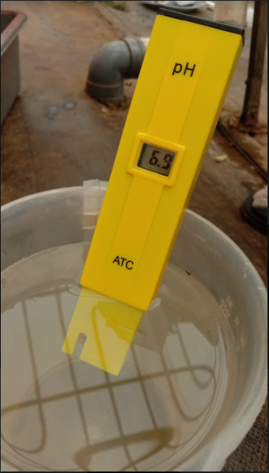

Lampiran 6.1. Dokumentasi pengukuran PH air biasa

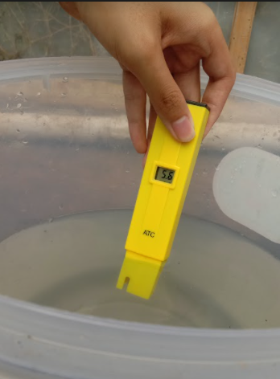

Lampiran 6.2. Dokumentasi pengukuran PH air campuran pupuk

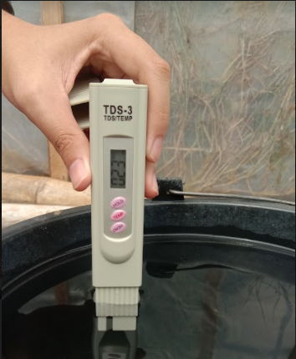

Lampiran 6.3. Dokumentasi pengukuran PPM air biasa

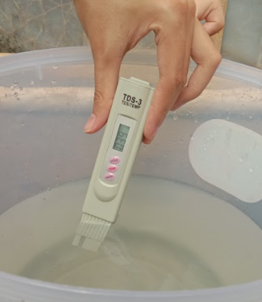

Lampiran 6.4. Dokumentasi pengukuran PPM air campuran pupuk

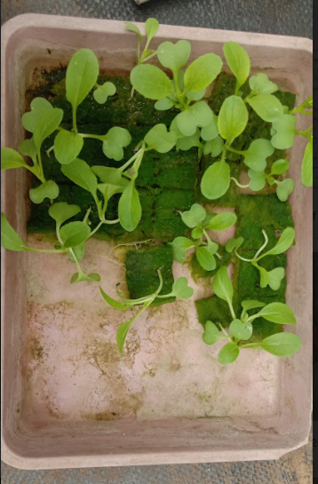Lampiran 6.5. Dokumentasi bibit Tanaman Pakcoy

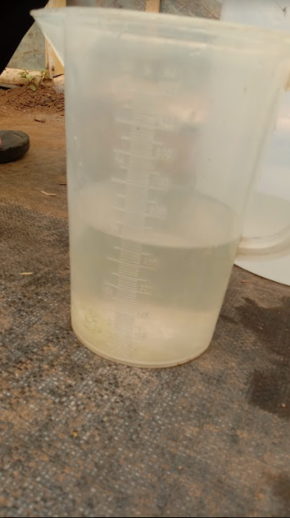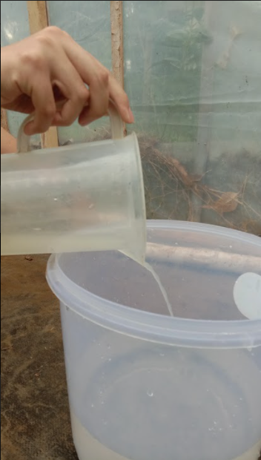

Lampiran 6.6. Dokumentasi pembuatan media tanam POC

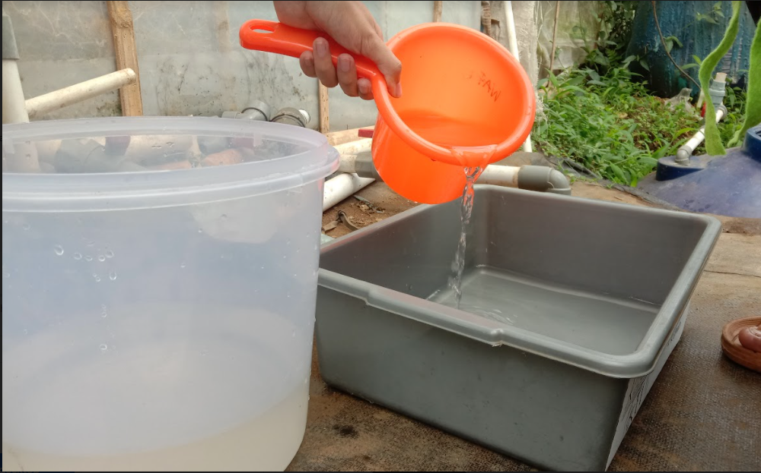Lampiran 6.7. Dokumentasi persiapan media tanam penelitian

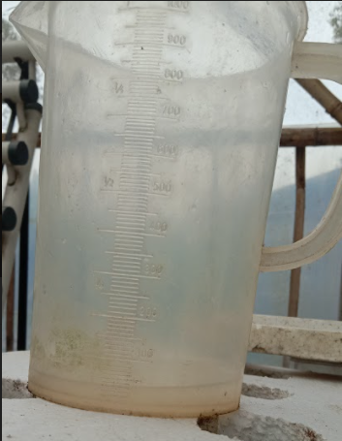

Lampiran 6.8. Dokumentasi jumlah POC yang dicampurkan dengan air

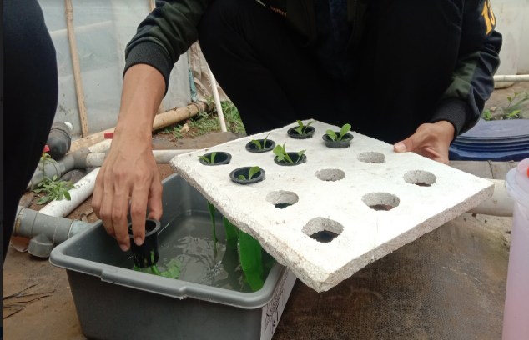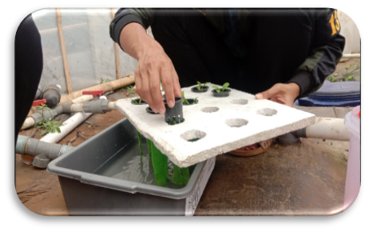

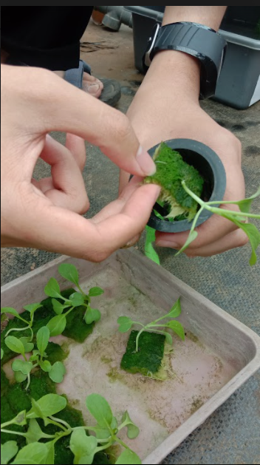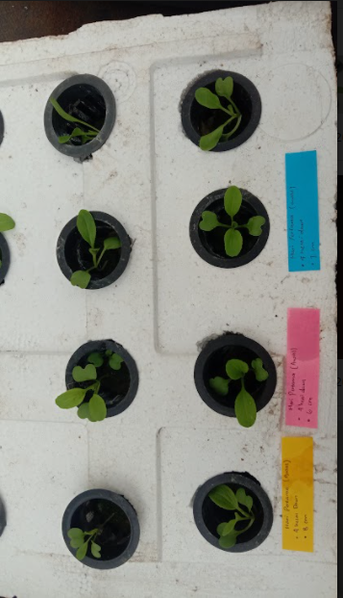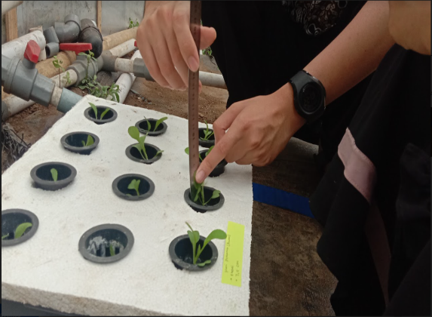Lampiran 6.9. Dokumentasi pemindahan bibit tanaman pakcoy

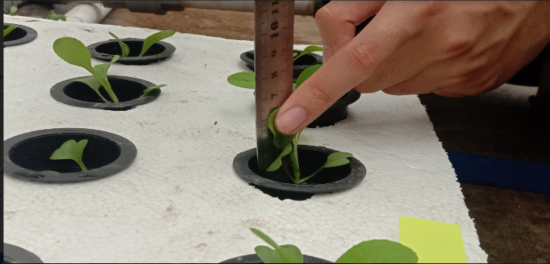

Lampiran 6.10. Dokumentasi pengamatan tinggi daun dan banyak daun

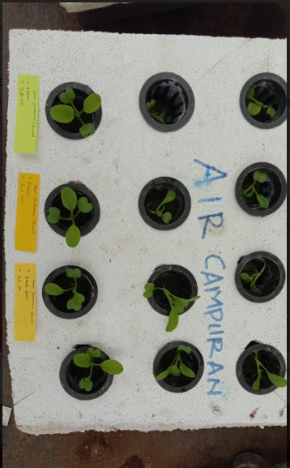

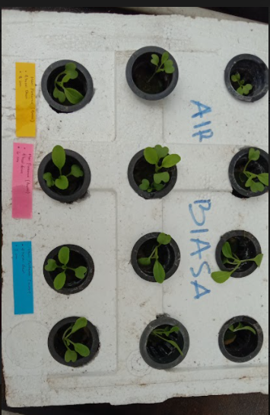

,

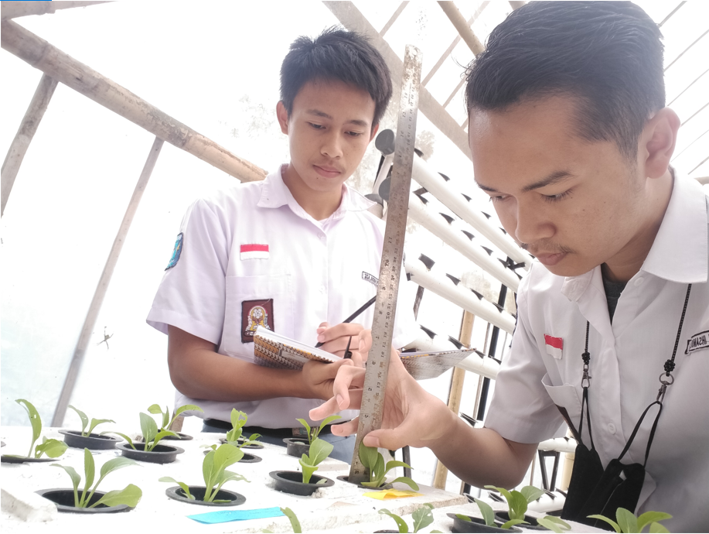

Lampiran 6.11. Dokumentasi pengamatan

**BIODATA PENULIS**

Nama : Irma Nur Aulia

Tempat, Tanggal Lahir : Bandung, 26 April 2004

Jenis Kelamin : Perempuan

Agama : Islam

Alamat : Kp. Cibadak, Rt 04 Rw 01, Kab. Bandung Barat

No. Telp/Hp : 0895412861564

Email : [irmanr264@gmail.com](mailto:irmanr264@gmail.com)

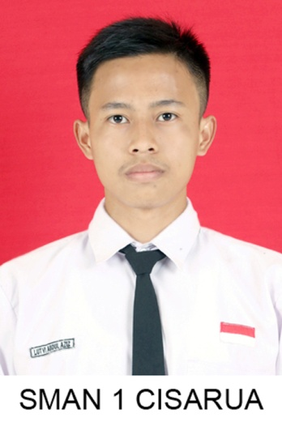Nama : Lutvi Abdul Aziz

Tempat, Tanggal Lahir : Tasikmalaya, 04 Mei 2003

Jenis Kelamin : Laki-Laki

Agama : Islam

Alamat : Kp. Tanjung, Rt 06 Rw 01, Kab. Tasikmalaya

No. Telp/Hp : 085720377952

Email : [lutviabdaziz14@gmail.com](mailto:lutviabdaziz14@gmail.com)

Nama : Nurwenda Kusti Mutia Pebiyani

Tempat, Tanggal Lahir : Bandung, 10 Februari 2004

Jenis Kelamin : Perempuan

Agama : Islam

Alamat : Kp. Babakan Kancah Rt 03 Rw 16 Patrol

No. Telp/Hp : 083116433047

Email : nurwendakusti@gmail.com

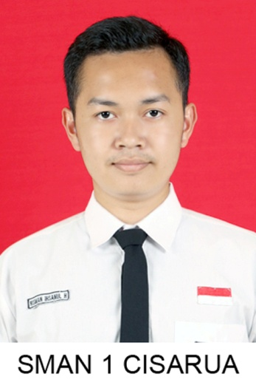Nama : Risman Ihsanul Huda

Tempat, Tanggal Lahir : Tasikmalaya, 28 Agustus 2003

Jenis Kelamin : Laki-laki

Agama : Islam

Alamat : Ponpes. Al-Hikmah, , Rt 04 Rw 01, Kab. Tasikmalaya

No. Telp/Hp : 081298211030

Email : risman12319@gmail.com

Nama : Uyun Nailufar

Tempat, Tanggal Lahir : Cirebon, 8 Maret 2004

Jenis Kelamin : Perempuan

Agama : Islam

Alamat : Jl. Fatahillah, Sumber Kab.Cirebon

No. Telp/Hp : 0895373910573

Email : uyunnailufar6@gmail.com